附件1

北京林业大学
大学生创新创业训练计划
创新训练项目申请书

项目名称： | 智绘绿境：生成式AI驱动的景观建筑全流程智能化设计研究
主 持 人： | 冷姿颖 | 专业年级 | 城乡规划23级
联系电话： | 15730314616
电子邮箱： | 1260286528@qq.com
指导教师： | 白雪悦 | 学 院 |  | 园林学院
申请日期： | 2026年 3 月 6 日

北京林业大学
一、项目基本情况
项目简介 | 项目名称 |  | 智绘绿境：生成式AI驱动的景观建筑全流程智能化设计研究
项目简介 | 项目所属一级学科 |  | 建筑学
项目简介 | 重点选题方向（仅单选） |  | □面向大学生创新大赛 ☑面向教育部目录内竞赛 □生态环境菁英班专项  □延续性半年期校级项目 □一部六院协同育人项目 □企业资助支撑项目  □科研支撑项目（教师科研项目题目： ）
项目简介 | 研究经费  （元） | 4000 | 立项年月 | 2026年3月 | 项目周期 |  | 1年
主持人 | 姓 名 | 性 别 | 学 号 | 专业年级 | 联系电话 |  | 电子邮箱
主持人 | 冷姿颖 | 女 | 230203214 | 城规232 | 15730314616 |  | 1260286528@qq.com
项目组其他成员 | 姓 名 | 性 别 | 学 号 | 专业年级 | 所在学院 |  | 项目分工
项目组其他成员 | 赵佳佳 | 女 | 230203215 | 城规232 | 园林学院 |  | 软件测评与调试、网站设计
项目组其他成员 | 田婧辰 | 女 | 230203218 | 城规232 | 园林学院 |  | 软件调试、设计
项目组其他成员 | 黄弋玲 | 女 | 241401627 | 数艺24 | 艺术设计学院 |  | 网站前端
项目组其他成员 | 谢宇星 | 男 | 251002416 | 计算机类25-4 | 信息学院 |  | 网站后端
指导教师 | 姓 名 | 性 别 | 年 龄 | 职 称 | 职 务 |  | 所在学院
指导教师 | 白雪悦
指导教师 | 研究方向 |  |  |  |  | 项目资助方式 | □教师资助  □学院资助  □学校资助
指导教师 | 联系电话 |  |  | 电子邮箱
二、项目立项依据
（一）项目研究意义（限300字）
1.解决设计工作中常常面临画图难度高、耗时长的问题。AI全流程设计工具能自动化生成图像，快速提供多种设计方案，有效减少设计师的重复性工作，节省时间和精力，让设计师能够更专注于创意本身。
2.通过分析输入的参数和条件，AI工具可以快速生成多种设计方案供设计师选择和优化，帮助设计师在短时间内完成多方案比选，提高设计质量和决策效率，并进行全过程记录，方便复盘。
3.多个AI工具的协同使用、择优生成可以为设计师提供丰富的灵感来源和设计想法，帮助突破传统工作流的局限，为设计工作带来更多创新的可能性。

（二）国、内外研究现状和发展动态，并附主要参考文献（限1000字）

1. 研究现状
近几年，生成式人工智能在建筑与景观（空间）设计中的应用持续增多。以大语言模型与扩散模型为代表的技术，已可在概念灵感获取、文本方案整理、效果表达生成等环节提供辅助[1-2]。相关研究表明，近十余年“AI生成图像+设计”方向的研究数量呈增长趋势，显示该议题持续受到关注[3]；行业调研也显示，AI工具在建筑、工程与城市规划等场景的使用正在上升[4]。
人工智能技术的迅速发展，为建筑设计领域也带来了深刻的变革。国内目前的AI主要以生成式设计的形式被运用于建筑设计的过程之中，通过算法自动生成大量的设计方案，帮助设计师发现创新性的设计思路，同时确保设计满足各种规范和功能需求，并大大节约了模型建造、设计概念可视化的时间。然而，由于其黑箱原理，还需要不断优化其输入端（Input）和输出端（Output）设计，提高精确性和科学性。^{[17][18]}
但总体而言，当前研究与落地仍以“单点环节”提效为主（如渲染出图、局部生成等），对设计流程的系统化与标准化支撑不足。实践中常见问题包括：流程依赖个人经验、难以复用；提示词缺少统一结构与版本管理、结果不易复现[5]；迭代过程与评审依据缺乏规范记录，导致复盘与对比成本较高[6]。此外，通用“节点式流程编排工具”虽可实现流程串联，但通常缺少面向设计任务的领域模板与规则（成果类型、需求字段、评审标准、退回返工路径等）[7-8]因此，当前更需要面向空间设计的流程级解决方案：不仅“能生成”，还要支持流程显性化展示、关键环节可对比评测、以及全过程可追溯的质量管理。

2. 国外研究现状
国外研究更关注AI如何融入设计流程，以及数据组织与评价机制的构建。综述研究指出，该领域正从“单次生成”展示逐步走向“按设计阶段拆分任务—匹配数据—建立评价方法”的框架化研究，并讨论理论到工程落地的差距、阶段适配性与评估体系等问题[9]。
在流程管理方面，BPMN等流程建模标准可用于清晰描述流程并支持配置与复用[10]。BIM体系能够对设计成果进行结构化表达与存储（构件参数、几何信息等），但对设计过程的记录相对有限，易造成AI方案生成中的迭代路径与评审依据难以完整追踪[11]。此外，Stage-Gate 等“分阶段+关键节点评审”的方法用于风险控制与阶段决策，可为AI辅助设计引入门控评审与回退机制提供参考[12]。

3. 国内研究现状
国内在政策推动与行业数字化转型背景下，建筑业信息化、智能建造与城市更新等政策持续推进，为AI辅助设计的工程化应用提供了需求与环境基础[13-14]。实践层面，部分设计机构已将AI用于概念表达与渲染提效，通过关键词输入、局部重绘与方案快速比选等方式缩短出图周期、减少重复劳动，并在项目中开展应用验证[15]。研究也指出，生成式AI在复杂约束下的稳定性、可控性，以及深入参与关键设计决策的能力仍有不足[6,16]。总体来看，国内成果更多集中于局部提效，对“需求规范—流程编排—质量门控—全过程可追溯”的系统研究与平台支撑仍相对薄弱。

发展动态
尽管国内外针对于生成式AI在建筑设计方面的研究与实践均取得显著进展，但多集中于单纯的工具功能介绍，呈现出明显的碎片化，缺乏对整体设计流程的归纳和同一功能类型AI软件（网站）的横向测评。
为了更加科学客观地评价相应软件，项目成员参考“软件产品成熟度水平”评价标准，探究其在技术选型、功能设计、开发实现、测试验证、发布上线及市场应用等全生命周期关键环节上所达到的完善与稳定水平。^{[19]}改良现有的涵盖技术、功能、质量、市场四大评价维度的综合性评估体系，旨在全方位量化软件产品的成熟水平，为浏览者提供一份可视化的产品成熟度评价报告。^{[20][21]}
随着网络技术升级及AI本身的演进，项目成员将定期（每季度或半年）对评价量表进行回顾与调整，并在现行基础上根据实际情况制定更符合建筑领域的个性化分类标准
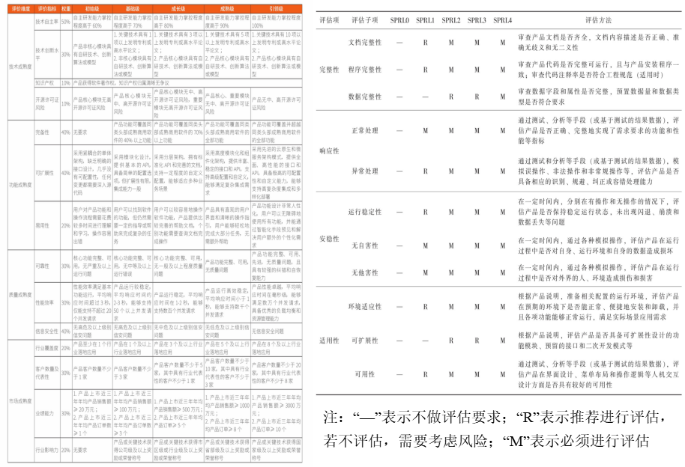
图 1部分软件产品评价体系^{[20][21]}
总体趋势是：生成式AI正从“辅助表达与灵感启发”走向“嵌入流程与质量管理”。关键方向包括：
（1）流程显性化与模板复用：将隐性经验沉淀为可视化流程模板，支持配置与版本管理；
（2）需求标准化：将模糊需求转化为结构化输入/输出/验收标准（Task Spec），并配套提示词/模板库与检索[5]；
（3）质量闭环与过程追溯：在关键节点引入门控评审与“通过/退回”机制，记录提示词版本、生成参数、耗时与评审意见，提升复现、对比与复盘能力[9,12,16]。
因此，本项目拟在前期研究基础上，构建面向空间设计流程的AI工作流编排与质量管理平台，突出流程展示、逻辑链追踪与软件对比评测，推动AI辅助设计由“零散工具应用”向“系统化流程管理”转型。

主要参考文献（GB/T 7714-2015）
[1] YANG L, ZHANG Z, SONG Y, et al. Diffusion Models: A Comprehensive Survey of Methods and Applications[EB/OL]. (2022-09-02)[2026-02-25].
[2] ROMBACH R, BLATTMANN A, LORENZ D, et al. High-Resolution Image Synthesis with Latent Diffusion Models[C/OL]//Proceedings of the IEEE/CVF Conference on Computer Vision and Pattern Recognition (CVPR). 2022: 10684-10695[2026-02-25].
[3]徐翀, 周庆杰, 王云鹤. AI生成式图像在建筑设计领域应用的演变[J]. 建筑与文化, 2024(10): 17-19.
[4] ARUP. Embracing AI: reshaping today’s cities and built environment[EB/OL]. [2026-02-25].
[5] LIU V, CHILTON L B. Design Guidelines for Prompt Engineering Text-to-Image Generative Models[EB/OL]. (2021-09-14)[2026-02-25].
[6] 邓元媛, 杨楠, 王子晴. 基于生成式AI的人工智能在建筑设计中的应用探究[J]. 智能建筑与智慧城市, 2024(7): 9-12.
[7] COMFYANONYMOUS. ComfyUI: A Modular Stable Diffusion GUI[EB/OL]. [2026-02-25].
[8] N8N GMBH. n8n: Workflow Automation Tool[EB/OL]. [2026-02-25].
[9] PAN Y, ZHANG L. Roles of artificial intelligence in construction engineering and management: A critical review and future trends[J]. Automation in Construction, 2021, 122: 103517.
[10] OBJECT MANAGEMENT GROUP. Business Process Model and Notation (BPMN) Version 2.0[S]. 2011.
[11] EASTMAN C, TEICHOLZ P, SACKS R, et al. BIM Handbook: A Guide to Building Information Modeling[M]. 3rd ed. Hoboken: Wiley, 2018.
[12] COOPER R G. Winning at New Products: Creating Value Through Innovation[M]. 5th ed. New York: Basic Books, 2017.
[13] 国务院. 住房和城乡建设部关于印发《“十四五”建筑业发展规划》的通知[EB/OL]. (2022-01-27)[2026-02-25].
[14] 国务院. 住房城乡建设部关于扎实有序推进城市更新工作的通知[EB/OL]. (2023-07-05)[2026-02-25].
[15] 极目新闻. 中南建筑设计院研发“Giant AI”辅助创意设计，让“凭空造物”成为现实[EB/OL]. (2024-08-01)[2026-02-25]. 腾讯新闻转载:
[16] 上官永吉. 生成式AI在建筑方案设计中的应用初探——以某文化中心项目为例[J]. 建筑与文化, 2024(8): 34-36.
[17]许愿驰,韦庚男.建筑流程的闭环——浅析AI参与设计于前策划与后评估[J].华中建筑,2026,44(02):104-107.DOI:10.13942/j.cnki.hzjz.2026.02.018.
[18]郑世虎,陈艺琳.人工智能(AI)在超高层建筑的应用[J].陶瓷,2026,(01):178-180.DOI:10.19397/j.cnki.ceramics.2026.01.053.
[19]王志梅,解月江.航天软件产品成熟度评价技术探讨[J].质量与可靠性, 2014,(3):41-43.
[20]张文超.一种软件产品成熟度评价体系的研究[J].通信管理与技术,2025,(06):50-53.
[21]罗银,林军.软件产品成熟度模型与评估研究[J].电子产品可靠性与环境试验,2024,42(03):75-79.
[22]李清平.AI对标网络工程师岗位的评价量表设计与实施[J].科技创新与应用,2025,15(25):18-21.DOI:10.19981/j.CN23-1581/G3.2025.25.004.

三、项目研究内容
（一）项目研究内容（限600字）
本研究立足于前期已完成的AI全流程设计工作，旨在突破单纯的工具堆砌，依托一个直观、高效、可交互的数字载体进行呈现与传播，向系统化、实践化、平台化的纵深方向推进。具体研究内容包括以下方面。
1.全流程下采用的aigc工具的协同展示。本研究将基于前期分析，将经过验证的AI设计有效流程进行抽象化与模块化处理，形成针对不同设计场景的可复制的设计范式，并将其以图文教程或视频演示的形式固化下来。并针对不同阶段核心目标对市面上现有的AI网站及软件进行深度解构，纵向分类。其中重点研究不同AI工具之间的数据接口与工作流衔接方式，从而打通不同软件之间的数据壁垒。
2.基于功能属性的横向对比。项目将通过不同的场景需求设计实验对处于同一设计阶段的工具进行横向测评，建立包含生成质量、操作门槛、运算速度、可控性、硬件要求在内的多维评价指标体系。通过量化对比，明确各工具在建筑学应用场景下的优劣边界。
3.全流程案例演示模块。本研究将选取具有代表性的建筑设计课题，并记录从任务书解读到最终成果产出的全过程，并标注出每一环节所使用的AI工具、关键提示词、人工介入节点等关键数据。通过案例的时间轴展示，让访问者直观感受AI如何重构设计流程。
4.知识资源平台建设。项目将整合实施过程中所运用的AI网址或软件，提供对应的外部链接，用户可根据设计阶段或需求目标，通过关键词检索快速定位到最适合的AI工具，并了解其具体操作方法。
5.建设提示词库生成模块。为降低使用门槛，辅助新手更快进行AI工具使用，平台预期建设提示词库生成模块。通过多场景、多类型、多需求的提示词库汇总，令玩家“多做选择题，少做填空题”，快速得到更规范完整的提示词。

（二）项目研究拟解决的关键问题（限300字）
本项目拟解决的核心问题是：AI辅助空间设计流程的标准化。
当前AI工具虽能加速概念生成与进口口径，但在真实设计流程中因缺乏标准化机制，导致三方面突出矛盾：
1.需求标准——设计需求多自然为语言，短缺统一字段、约束与进口流程，使得团队难以标准化，输出描述结果易断且难复现；
2.执行标准缺失——提示词撰写高度依赖个人经验，缺乏结构词库与模板支撑，导致同类任务的输入输出一致性差；
3.评审标准放弃——多轮迭代中缺少明确的质量判断标准与门控机制，提示词、参数、评审意见等过程数据未系统记录，方案对比与经验决策成本高。
为此，本项目提出“三层标准体系”解决路径：
1.构建任务规范，将需求、约束与验收标准打包；
2.建立提示关键词库与模板引擎，通过式配置降低人口并提升一致性；
3.引入门控评审节点，在关键环节设置“通过/转向”判断并选择记录全数据流程，实现进一步可、可对比的质量控管。

四、项目实施方案
（一）项目研究拟采取的研究方法、技术路线、实验方案（限1000字）
研究方法：
文献研究法
明确研究目标后，通过学校图书馆、中国知网等学术渠道，系统检索并研读生成式AI辅助建筑设计的相关文献，梳理其技术流程与研究现状；在指导教师的建议下，结合领域发展基础，围绕研究主题展开深入思考。
AI咨询
在研究过程中，研究研究采用"理论咨询—实践验证"两步法：首先依托ChatGPT、智谱清言、DeepSeek等大语言模型，就工具选型、设计流程、提示词策略等关键问题获取专家性建议；进而运用Stable Diffusion、Midjourney等图像生成模型开展实证研究。
实践研究法
项目依托研究者已有的建筑设计专业课的任务书，通过指导性AI提供的建筑生成模型AI工具，进行任务书目标的AI设计和生成的尝试。并对AI生成的建筑进行造型、体量、风格、色彩、材料等方面的研究和分析。
比较分析法
纵向分析与横向比较相结合。依托研究者建筑设计专业课任务书，研究者从AI生成的准确性、高效性、真实性、创新性等方面，对比学生自己的建筑设计成果，评估各类模型生成AI工具的成果；横向比较同一类型的生成式AI工具的不同点与优缺点。
头脑风暴
项目进行过程中，研究小组会定期开展腾讯会议，把各自的研究成果进行汇总，并以头脑风暴的方法对话，如：学生建筑设计流程是什么、AI设计流程和人工设计的差异、AI设计过程中推进设计的话术与方式、设计灵感等问题进行回应，汇总研究过程中遇到的困难和问题以及解决问题的建议。

技术路线
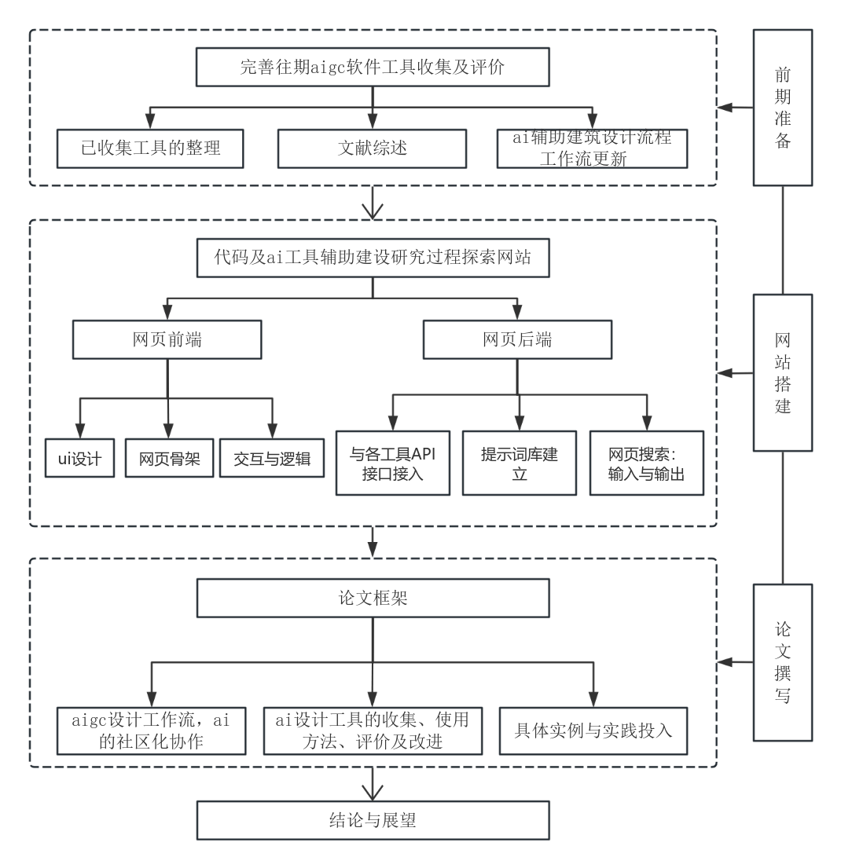
实验方案：
①建立提示词库。
明确各阶段输入输出标准，细化提示词工程策略，构建多维度评估矩阵，涵盖功能实现度、逻辑自洽性、技术可行性及美学适配性；选取不同典型建筑类型或设计类别进行方案生成，建立更高效、更准确的提示词库。
②深化ai建筑设计流程，推动ai的社区化协作。
将整理归纳出的AI设计流程进行优化，重点寻找关键流程环节所需功能的AI作为核心对象，拆解任务并向其他环节ai输出。之后确定流程，将流程中各环节的AI进行排列组合，生成多种能够大致完成一套设计的AI工具组合，尽量减少设计中人的参与比例。
②AI工具寻找与训练
第一步，进行文字方面AI工具的寻找，即寻找在：读任务书、分析场地需求、分析建筑要求、概念构思方面的AI工具。第二步，进行生图AI工具的寻找，即在：建筑草图、初步方案、深入方案、最终图纸、最终排版方面的AI工具。根据生成的图像的清晰度、准确度、合理性和创新性，结合设计任务书进行比较和评估，在生成各环节筛选出2-3个生成效果较好的AI工具，并组合使用比较优劣。最终形成环节上连续的AI工具组合。
④搭建网站
搭建一个研究型网站，记录核心成果。展示AI-A生成了什么——AI-B，AI-B生成了什么——最终输出。主要进行数据对比、案例展示、方法论研究。
（二）项目实施计划
2026.1-2026.2：复盘前期工作，结合“AI辅助设计”的热点（如AIGC、智能生成、人机协同），确定1-2个具体的论文选题方向。
2026.3-2026.4：制定详细的研究方法，进行核心工作流深化与原型开发。开始构思论文框架与网站框架，重点攻克AI辅助设计工作流中的关键技术难点。
2026.5：aigc工作流各项步骤中ai辅助软件评价，论文的整体结构梳理。
2026.6：开发出可用于实验的最小可行产品（网站/工具）。进行内部测试，同时进行数据采集与分析。撰写论文的核心部分。
2026.7：基本完成网站架构，后端开发完成。完成论文的初稿与打磨。
2026.8：完善网站前端，开发出网站样品。论文进行多轮润色，确保逻辑严密、图表精美。进行查重与格式检查并产出完整的论文终稿、投稿信。
选择合适的期刊进行投稿。
2026.9-2026.10：持续丰富提示词库，完善各项建筑设计规范的归纳。优化网站的前端展示与交互体验。
2026.10-2026.11：成果总结与转化。整理全年研究成果，总结AI辅助设计工作流的经验教训，撰写成果报告。

五、项目研究基础
（一）与本项目有关的研究积累和已取得的成绩（限300字）
一、其他项目已有研究成果
近年来，生成式AI技术在建筑设计领域的应用逐渐成为研究热点，国内外学者在AI辅助设计、多模态数据融合及智能化工具开发方面积累了丰富经验。在研究积累方面，团队成员已开展了多方面探索，并且充分借鉴了学院老师的相关研究成果。团队学习借鉴赵晶老师的成果，钻研基于GAN的LandscapeGAN模型。该模型运用GAN技术，可快速生成平面图、自动设计草图、优化专项方案，大幅提升设计效率。深入研究模型架构、算法和训练方式，探索其在不同场景的应用。
本团队依托北京林业大学风景园林学院的学科优势，已初步探索了AI在景观建筑设计中的全流程应用，并取得以下进展：
流程探索：通过对比传统设计与AI设计流程，明确了AI在方案生成、模型优化、可视化呈现等环节的介入方式。例如，基于Stable Diffusion和GAN模型，初步实现了从场地分析到平面图生成的自动化流程。本项目通过对 AI 设计流程的初步研究，明晰了其与传统设计师设计流程的差异。AI 设计流程通常先依据场地信息绘制平面图，再完善平面图并进行模型建设，最后基于模型绘制立面图与剖面图。
实验验证：本团队分为两个小组开展了两个项目的 AI 全流程设计试验，在试验过程中，对不同类型的 AI 工具进行了尝试与分析，了解到各类工具在功能、操作难度、适用场景等方面的特点，初步总结出了一些适用于景观建筑设计的 AI 工具筛选经验。
二、本项目已有研究成果
- 竞赛获奖成果
序号 | 竞赛名称 | 成绩
1 | "青创北京"2025"挑战杯"首都大学生课外学术科技作品竞赛——揭榜挂帅专项竞赛 | 省级一等奖
2 | "未来设计师"NCDA大赛 | 提交AIGC生成式奥林匹克森林公园环岛改造游客中心设计图
3 | "未来设计师"NCDA大赛 | 提交AIGC生成式模块化车站设计图
4 | "好创意"比赛 | 提交AIGC生成式模块化居民服务中心设计图
5 | "华灿杯"比赛 | 提交【邻聚驿：根据北京社区普遍情况结合AI设计的社区服务中心】设计图
2.研究成果
（1）全流程AI辅助设计工作流构建
1）成功构建并验证了覆盖"前期分析—概念生成—深化推敲—成果表达"的AI辅助景观建筑设计全流程
2）提炼出"情绪价值"反馈机制等AI训练关键技巧，显著提升AI对设计指令的理解能力
3）将平立剖面图有效生成率从40%提升至85%
（2）学术产出
1）完成1篇学术论文（系统总结工具筛选矩阵与流程优化策略）
2）完成1份商业计划书（《智绘绿境项目商业计划书》）
（3）工具筛选与流程创新
1）广泛评估10余种AI工具（包括DeepSeek、Tripo AI、Maket.ai、Hypar、Stable Diffusion、豆绘AI、知末、建筑学长等）
2）开发了可生成完善展板的标准化设计流程
3）提出"关键词输入-效果图生成-反向推导细节图纸"的创新设计流程逻辑
3.实践验证项目
4.核心创新点
项目名称 | 应用领域
"抬头能量站"公交车站设计 | 解决"低头族"社会问题的模块化车站
奥林匹克森林公园环岛改造游客中心 | 景观建筑改造
模块化居民服务中心 | 社区服务设施
邻聚驿社区服务中心 | 北京社区普遍情况适配设计
1）流程创新：突破现有AI工具"碎片化"应用局限，构建全流程闭环
2）技术创新：提出"情绪价值"反馈机制，解决AI交互语言准确性问题
3）效率提升：将概念生成周期从传统3-5天缩短至8小时，方案多样性提升5倍

（二）已具备的研究条件、设备条件等（限200字）
- 研究团队：
本项目指导教师白雪悦讲师，主持多项课题，提供全程技术指导。团队由3名风景园林与城乡规划专业学生和一名计算机专业学生、一名数艺学生组成，具备扎实的景观建筑设计及编程、设计专业知识，涵盖了规划设计、建筑设计、植物配置、前后端搭建等多个方面。成员们熟练掌握相关专业软件，如 CAD、SketchUp、Photoshop、Rhino、Arcgis、Blender、Python 、Figma、Cursor等，并且在数据分析等方面也有一定基础，为项目的顺利开展提供了坚实的人才保障。
- 研究基地：
本项目依托北京林业大学园林学院白雪悦老师提供的工作室。白雪悦老师提供的工作室内，有丰富的学术资源和浓厚的学术氛围，有专业的指导老师和优秀的同学们，为本项目提供了良好的学术氛围和人才支持。
- 研究设备：
本项目依托北京林业大学园林学院白雪悦老师工作室内配备的高性能计算机。具有强大的计算能力和存储空间，能够满足本项目的数据处理和模型训练的需求。此外，本项目还使用了一些专业的软件和工具，专业软件有AutoCAD，rhino，lumion等；ai软件/插件有Midjourney，Archistar，Swapp，Codex等。

（三）尚缺少的条件及解决方法（限200字）
为实现设计流程标准化，本项目尚缺以下条件：
1.算力与模型调用资源：部分商业模型需付费或额度受限。拟优先使用学校资源与国产模型接口，图像环节结合开源模型本地部署，采用“API+人工上传”混合方式降低成本。
2.可复用案例与评测数据：缺少统一标准下的对比样本。拟选取1–2类典型空间设计题，建立Task Spec与验收量表，按关键节点开展多工具对照并沉淀数据。
3.专业评审与用户反馈：拟邀请2–3位教师参与门控评审，招募5–10名学生进行试用，迭代优化流程模板、词库与评测指标。
六、项目特色、创新点及预期成果
（一）项目的特色与创新点（限300字）
1. 方法论创新：构建"流程即服务"(PaaS)的AI设计范式
突破现有研究对单一工具功能的碎片化介绍，首创面向景观建筑设计的全流程编排框架。将隐性设计经验转化为可视化、可复用的流程模板，实现从"个人经验驱动"到"标准化流程驱动"的转变，解决AI辅助设计难以团队协作与知识沉淀的行业痛点。
2. 机制创新：建立"双维度对比+门控评审"的质量管控体系
横向建立涵盖技术、功能、质量、市场的四维软件成熟度评价模型，纵向构建"Task Spec标准化—流程执行—节点评审—迭代优化"的闭环管理机制。引入Stage-Gate门控思想，在关键设计节点设置质量检查点，实现设计过程可追溯、可复盘，填补国内AI设计流程质量管理的研究空白。
3. 应用创新：打造"教育—实践"双向赋能的知识服务平台
区别于通用型AI工具导航网站，本平台深度聚焦建筑学科语境，集成提示词智能生成、规范标准嵌入、案例全流程演示等特色模块。研究成果可直接服务于设计院校课程改革与工程实践，推动AI辅助设计从"技术尝鲜"走向"常态化生产工具"
（二）项目预期成果及成果提交方式（限300字）
1.深化ai自动化设计全流程，构建社区化ai工作流，打造覆盖"创意构思—智能生成—质量评估—迭代优化"全链路的AI自动化设计操作系统。
2.测试了很多工具，一方面是大众化的ai工具如豆包，kimi，chatgpt，deepseek，Gemini，Claude等；另一方面也测试了专业化工具，研究了stable diffusion，midjourney，planfinder等工具，进行横向纵向两种方式并行的对比方法，比较各大工具的优缺点。
3.预期通过论文发表、网站搭建、比赛成果三种方式进行成果提交，涵盖理论、实践各方面。

附录：
项目经费预算
支出科目 | 预算金额  （元） | 具体支出内容 | 预算编制说明
合计
1.实验材料费 |  |  | 例：超声波传感器xx元/个×xx个=xx元
2.设备费  （原则上不许购置通用办公设备，如电脑、相机、打印机、复印机、移动硬盘等，购置的设备在项目结题后须交还学校） |  |  | 例：xx设备xx元
3.图书资料购置费  （购置的图书资料在项目结题后须交还学校） |  |  | 例：购置xx领域图书（包括《xx》、《xx》等），每本平均xx元，xx元/本×x本=xx元
4.项目办公费  （记录本、笔、文件夹、档案袋、电池等物品购置费，不许购置办公耗材，如硒鼓、墨盒、复印纸、优盘、接线板等，原则上不超过200元） |  |  | 例：记录本xx元/本×x本=xx元
5.打印制作费  （原则上不超过500元） |  |  | 例：打印xx材料xx元/份×x份=xx元
6.测试化验加工费 |  |  | 例：
7.论文发表费 |  |  | 例：预计发表中文核心期刊论文x篇，每篇平均版面费xx元，xx元/篇×x篇=xx元
8.知识产权事务费  （如申请专利等） |  |  | 例：发明专利申请费xx元/项×x项=xx元
9.文献及信息检索费
10.京外差旅费  （原则上不超过项目总经费30%） |  |  | 例：往返xx、xx等地，开展xx领域调研，往返交通费按平均xx元/人/次×xx人次=xx元
11.市内调研公共交通费  （原则上不超过500元） |  |  | 例：往返xx、xx等地，xx元/人/次×xx人次=xx元
12.项目研究成果参赛费 |  |  | 例：参加xx比赛xx元/人/次×xx人次=xx元
13.其他支出（具体列明）
说明：经费预算应符合项目申请书内容。项目经费批准后，无客观原因预算不得调整

